Манометры ТМ
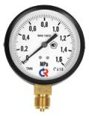
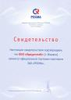
Манометр применяется для измерения давления не агрессивных к медным сплавам жидких и газообразных, не вязких и не кристаллизующихся сред с температурой до 150°С.
Рабочая температура манометра:
Окружающая среда от -50 до +60°С
Измеряемая среда до +150°С
Присоединение — М20х1,5(Ø100,150,250);М12х1,5(Ø63).
Материал корпуса — сталь.
Штуцер — латунь.
Стекло — инструментальное стекло.
Диапазон показаний давления в кг/с по ГОСТ 2405-88:
(0-1;0-1,6;0-4;0-6;0-10;0-16;0-25;0-40;0-60;0-100;0-160;0-250;0-400;0-600.)
Технические характеристики ТМ
Наименование | Диаметр | Класс точности | Цена (руб.)
манометр ТМ310 (0.....40 кГс) | 63 | 2,5 | 470.00
манометр ТМ510 (0.....100 кГс) | 100 | 1,5 | 610.00
манометр ТМ510 (0-160...600 кГс) | 100 | 1,5 | 765.00
манометр ТМ510 (0.....16 кГс) электроконтактный | 100 | 1,5 | 1850.00
манометр ТМ610 (0.....100 кГс) | 150 | 1,5 | 815.00
манометр ТМ610 (0.....100 кГс) электроконтактный | 150 | 1,5 | 1865.00
манометр ТМ810 (0.....100 кГс) | 250 | 1,5 | 2132.00
Таблица совместимости аналогичных манометров выпускаемых другими производителями
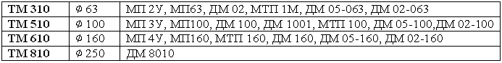

Мановакуумметры двухтрубные
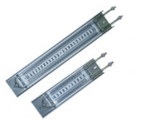
Применяется для измерения избыточного и предельного давления в газовых системах.
Мановакуумметры предназначены для работы в закрытых помещениях при температуре окружающей среды 25 °С.
В качестве рабочей жидкости используют дистиллированную воду.

Наименование | Н,мм | Цена (руб.)
мановакуумметры 3600 Па | 508 | 630.00
мановакуумметры 5000 Па | 648 | 930.00
мановакуумметры 6000 Па | 748 | 740.00
мановакуумметры 10000 Па | 1148 | 1750.00

Вакуумметры, Мановакуумметры и Напоромеры
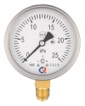
Вакуумметр ТВ применяется для измерения давления разреженных газов.
Мановакуумметр ТМВ прменяется для измерения как и вакуумметрическое, так и манометрическое давление.
На мановакуумметре имеется шкала как и с положительными (абсолютное), так и отрицательными значениями (вакуумметрическое).
Напоромер для сухих, газообразных сред, не агрессивных к медным сплавам.
Рабочая температура Окружающая среда: −30…+60°C.
Измеряемая среда: до +100°C. Корпус напоромера нержавеющая сталь, медный сплав.
Наименование | Диаметр | Класс точности | Цена (руб.)
вакуумметры ТВ -1 — 0 кГс | 100 | 1,5 | 870.00
мановакуумметры ТМВ -1 — 1.5, 5, 9 кГс | 100 | 1,5 | 480.00
напоромер КМ-22Р 0.04, 0.06, 0.1, 0.25кГс | 100 | 1,5 | 2500.00

Манометры специальные
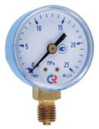
Для жидких и газообразных, не вязких и не кристаллизирующихся измеряемых сред, с температурой до 60 °C, не агрессивных к медным сплавам.
Широко применяются на баллоных редукторах и регуляторах.
Наименование | PN,МПа | Цена (руб.)
манометр кислородный | 2,5; 25 | 136.00
манометр ацетиленовый | 0.6;4.0 | 136.00
манометр пропановый | 0,4 | 136.00
манометр МП 3У(аммиак) | 0-10;16;25 | 942.00
манометр МТП-100/ВУМ(молочный) | 1 | 740.00

Дополнительное оборудование
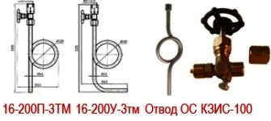
Наименование | Присоединение | Pn,МПа | Цена (руб.)
устройство отбор. для манометра 16-200П-ЗТМ |  | 16 | 1000.00
устройство отбор. для манометра 16-200У-ЗТМ |  | 16 | 1000.00
отвод ОС 100Н (прямой) |  | 40 | 245.00
отвод ОС 100Н (угловой) | G1/2 (М20х1,5) | 40 | 230.00
клапан КЗИС-100 |  | 10 | 1200.00
Расшифровка обозначения типа отборного устройства:
16 — условное давление МПа, 200 — температура рабочей среды.
Вид отборного устройства: П — прямое, У — угловое.
Соединение на входе клапана: 3 — соединение с зажимным и упорным кольцами.
Элемент присоединения к технологическому трубопроводу: Т — труба в составе отборного устройства.
Элемент присоединения на выходе клапана: М — муфта переходная с правой и левой резьбами.
Краны многоходовые для манометров.
Технические характеристики на отборные устройства.

Вспомогательное оборудование
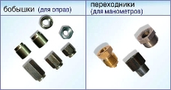
Бобышки предназначены для монтажа термопреобразователей, защитных гильз, а также датчиков
уровня на месте эксплуатации. Бобышка поставляется в комплекте с негорючей прокладкой из
алюминиевого сплава АД1, которая обеспечивает герметизацию системы при монтаже датчика.
Уплотнительные кольца, демпфирующие устройства применяются для уплотнения соединения
манометра с бобышкой, краном или клапаном.
Материал уплотнительного кольца — (медь, паронит).
Материал демпфирующего устройства — (латунь).
Наименование | Цена (руб.)
Бобышка БШ1-М20х1,5-35ст. | 55.00
Переходник НР 20x1.5/ВР 12x1.5 | 70.00
Переходник ВР 20x1.5/ НР G 1/2" | 90.00
уплотнительное кольцо (медь) | 21.00
уплотнительное кольцо (паронит) | 4.00
демпфирующее устройство для манометра (латунь) | 15.50
Мембрана разделительная РМ-С10-М20х1,5 в/н | 500.00
Бобышка М20х1,5 с гайкой | 120.00
Бобышка н/р R1/2х65мм | 75.00
Переходник НР G1/2-ВР М12х1,5 | 128.00
Футорка НР G1/2-ВР G1/4 | 70.00

